**实验名称 Animate的基本操作**

**一、实验目的：**

1. 掌握逐帧动画的制作方法。

2. 掌握形状渐变动画的制作方法。

3. 掌握传统补间动画制作方法。

4. 了解影片剪辑制作方法。

**二、实验环境：**

1．中文Windows 7操作系统。

2．中文Adobe Animate CC 2018应用软件。

1. **实验内容：**

1、操作题1

利用Animate绘图工具绘制树叶。

【操作步骤】

打开An软件，新建元件“树叶”，用“线条工具”绘制叶脉和树叶轮廓。而后，单击“颜料桶工具”中的“填充颜色”，选择绿色。而后，创建“三片树叶”元件，类型选择“图形”，将树叶复制后略加变性旋转。随后，用画笔工具，画笔形状选择“圆形”，画出树干，树枝。最后，将“三片树叶”元件复制到树枝上。进行适当的放缩变性，完成作品。

2、操作题2

利用Animate绘图工具绘制文字形变动画：画面大小为400 X 200像素，浅黄色背录，将红色的“勤奋求是”文字静止1秒后变化为蓝色的“创新奉献”，中间变化为1秒，文字均为华文行楷，60点。

【操作步骤】

打开An软件，将文档大小设置“400*200”舞台，颜色设置为：“浅黄色”，舞台大小为：“显示帧”。打文字“勤奋求实”，属性颜色设置“红色”，字体设置为：“华文行楷”，大小为：“60磅”。点击2次“修改”——“分离”。右击第24帧，选择“插入关键帧”，让文字保持一秒，单击第48帧，“插入空白关键帧”。输入“创新奉献”，将字体颜色改成“蓝色”，再点两次“修改”——“分离”。在第25-48帧任选一帧右击“创建补间形状”。右击第72帧，让文字保持一秒。

3、操作题3

制作逐帧动画：奔跑的骏马。辽阔的草原上，有一只矫健的骏马在奔跑。

【操作步骤】

打开An软件，选择第一帧，将文件导入舞台，并将“草原”图片调整至舞台大小，在40帧处右击，选择“插入帧”，加过渡帧使帧内容延续。

新建元件“奔跑的骏马”。“类型”选择“影片剪辑”。将“奔跑骏马系列图像”都导入到库。

单击第1帧，将舞台大小设置为“显示帧”。将horse1分别对齐舞台中央。并调整骏马大小使其和舞台相配。在第3帧处，将horse2分别对齐舞台中央。并调整骏马大小使其和舞台相配。以此类推，直至将horse全部放入动画帧中。点击第1帧，选中horse1，“窗口”——“分离”。并使用“魔棒”工具，单击黑色部分，删除。以此类推，对每张horse图进行相同操作。将元件“奔跑的骏马”拖入舞台，并缩放到合适大小，拖动到草原的右侧，再点击40帧，插入关键帧，将右侧骏马拖到左侧。

**四、实验结果**（要求对实验内容中部分题进行实验结果截屏）

**操作题1：**



**操作题2：**

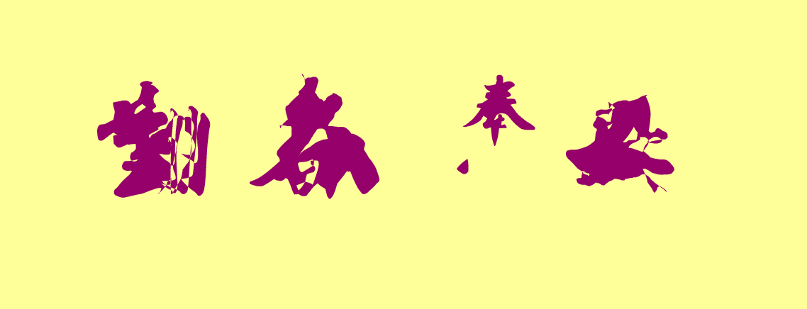

**操作题3：**

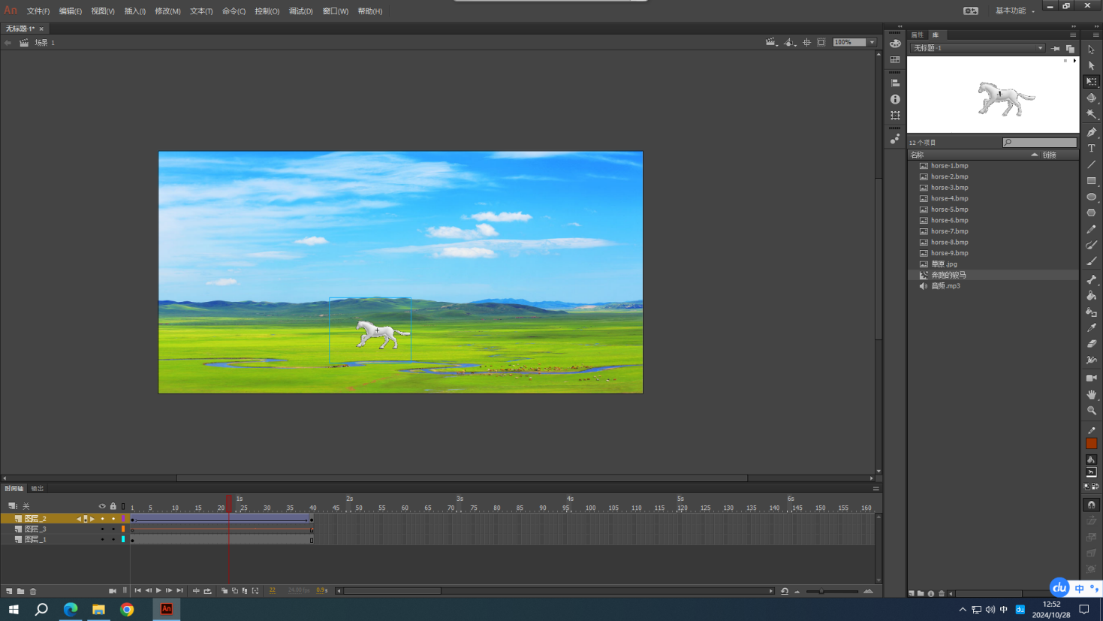

**五、实验小结**

这次实验让我学会了制作简单的动画，非常实用。